№ | Наименование товаров | Кол-во | уп./шт.
1 | Короб №3 (архивный) А3, 480*325*295 мм, Т24  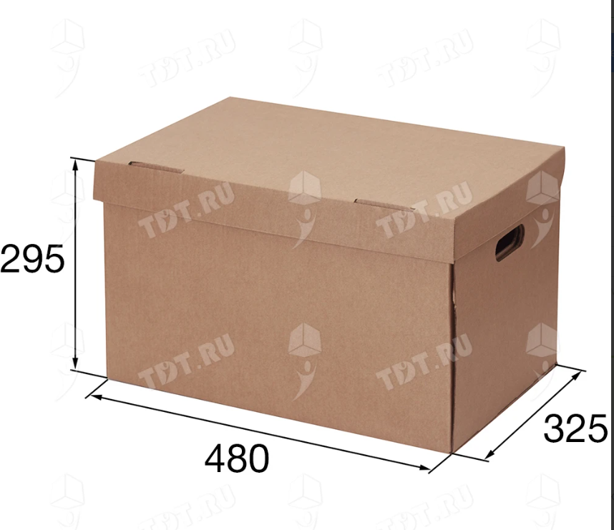  Характеристики  - Материал  Целлюлоза  - Длина, мм - 480  - Ширина, мм - 325  - Высота, мм - 295  - Полезный объем, л - 46  - Марка картона - Т-24 В  - Тип картона - Трехслойный  - Цвет - Бурый  - Наличие ручек - Да  - Форма коробки - Прямоугольная  - Вес, г - 570  - Транспортировочный объем, м³ - 0.004658  - Страна производитель - Россия | 100 | шт.

